MÔ TẢ PHÂN HỆ TOÀN TRÌNH

Partner

Partner đăng nhập và truy cập vào các phân hệ

Đăng nhập
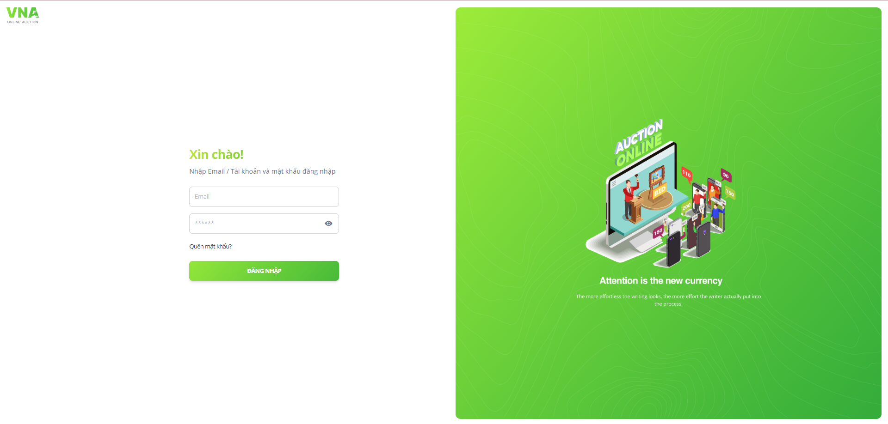
- Cho phép Partner đăng nhập bằng tài khoản Partner được tạo trước đó bằng Email/ SĐT

Truy cập vào các phân hệ
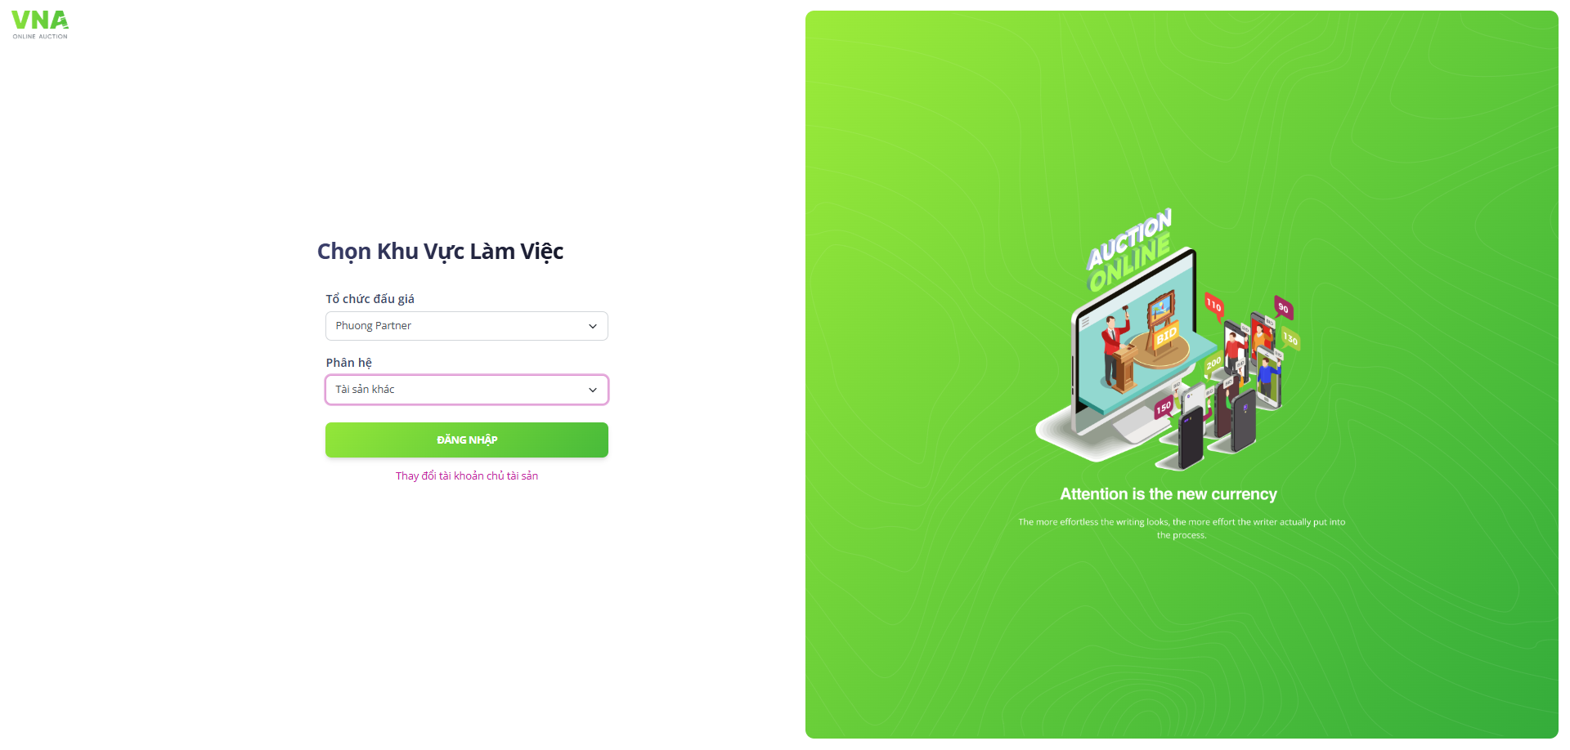
- Tính năng này giúp người dùng lựa chọn nhanh Tổ chức đấu giá và phân hệ cần truy cập
- Các dữ liệu phân hệ hiển thị được cài đặt bởi quản trị viên, bao gồm các phân hệ:
  - Tài sản khác
  - Bất động sản
  - Sim số
- Sau khi đăng nhập, người dùng sẽ được truy cập vào hệ thống với tổ chức đấu giá và phân hệ tương ứng

Thay đổi các phân hệ sau khi đăng nhập
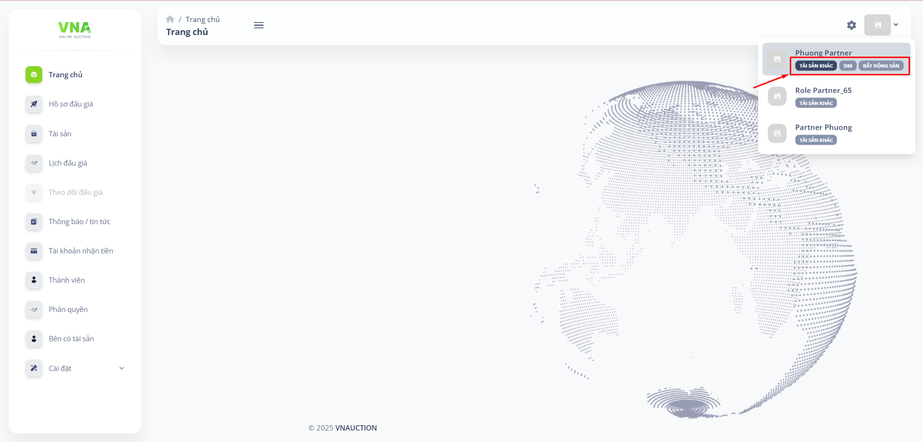

- Tính năng này giúp người dùng thay đổi di chuyển nhanh giữa các phân hệ
- Sau khi thay đổi, hệ thống sẽ điều hướng người dùng đến phân hệ tương ứng

Bên có tài sản
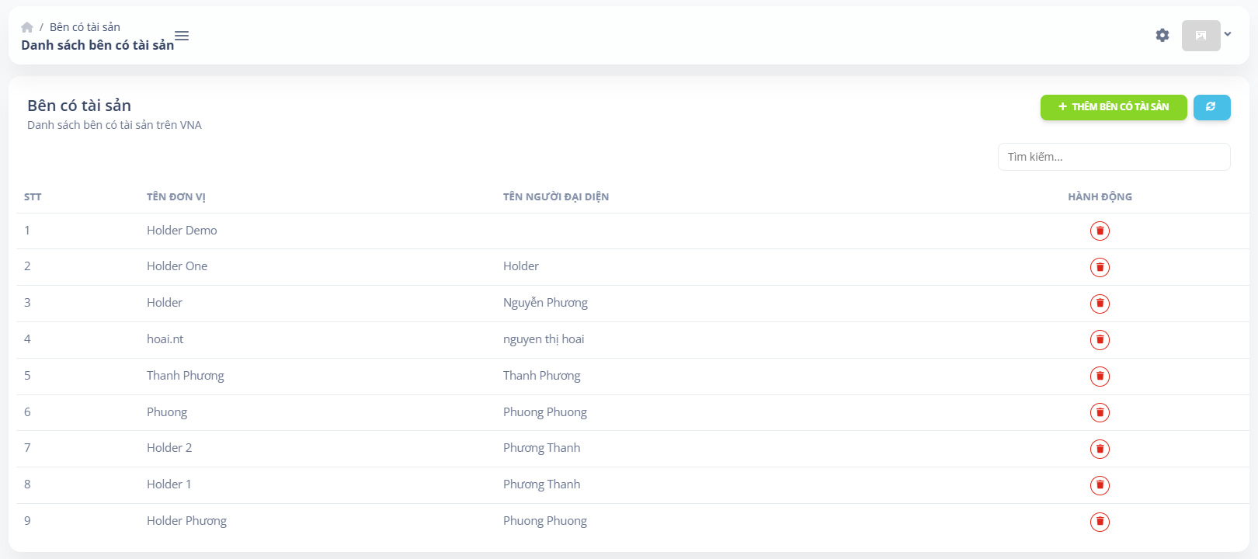

- Tính năng này nằm trong phần quản trị của hệ thống đấu giá, giúp đảm bảo rằng các bên có tài sản được định danh rõ ràng và có thể kiểm soát dễ dàng. Điều này hỗ trợ cho quy trình thiết lập hồ sơ đấu giá, gắn đơn vị có tài sản vào các hợp đồng và tạo liên kết thông tin xuyên suốt hệ thống
- Cho phép người dùng quản trị có thể quản lý danh sách các "Bên có tài sản", bao gồm:
  - Thêm mới các đơn vị có tài sản vào danh sách
  - Tìm kiếm và lựa chọn đơn vị theo tên đơn vị hoặc tên người đại diện
  - Xóa đơn vị khỏi danh sách một cách dễ dàng

Cài đặt biểu mẫu

Quản lý danh sách các biểu mẫu
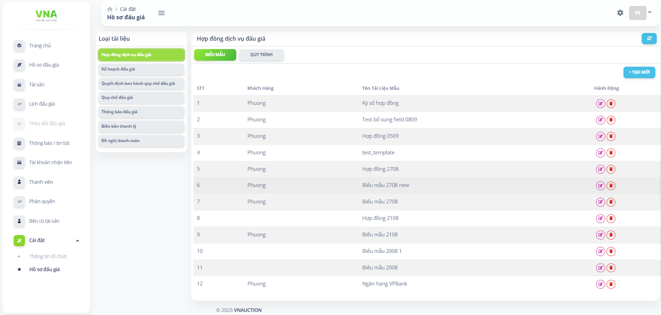

- Tính năng này giúp người dùng cấu hình nội dung mẫu văn bản dùng trong quy trình tổ chức đấu giá với các loại tài liệu:
  - Hợp đồng dịch vụ đấu giá
  - Kế hoạch đấu giá
  - Quyết định ban hành quy chế đấu giá
  - Quy chế đấu giá
  - Thông báo đấu giá
  - Biên bản thanh lý
  - Đề nghị thanh toán
=> Đảm bảo tính chuẩn hóa và thống nhất mẫu biểu trên toàn hệ thống
- Cho phép người dùng có thể quản lý danh sách các "Biểu mẫu", bao gồm:
  - Tạo mới biểu mẫu bằng cách tải lên file từ máy tính
  - Chỉnh sửa biểu mẫu
  - Xoá biểu mẫu

Cấu hình biểu mẫu
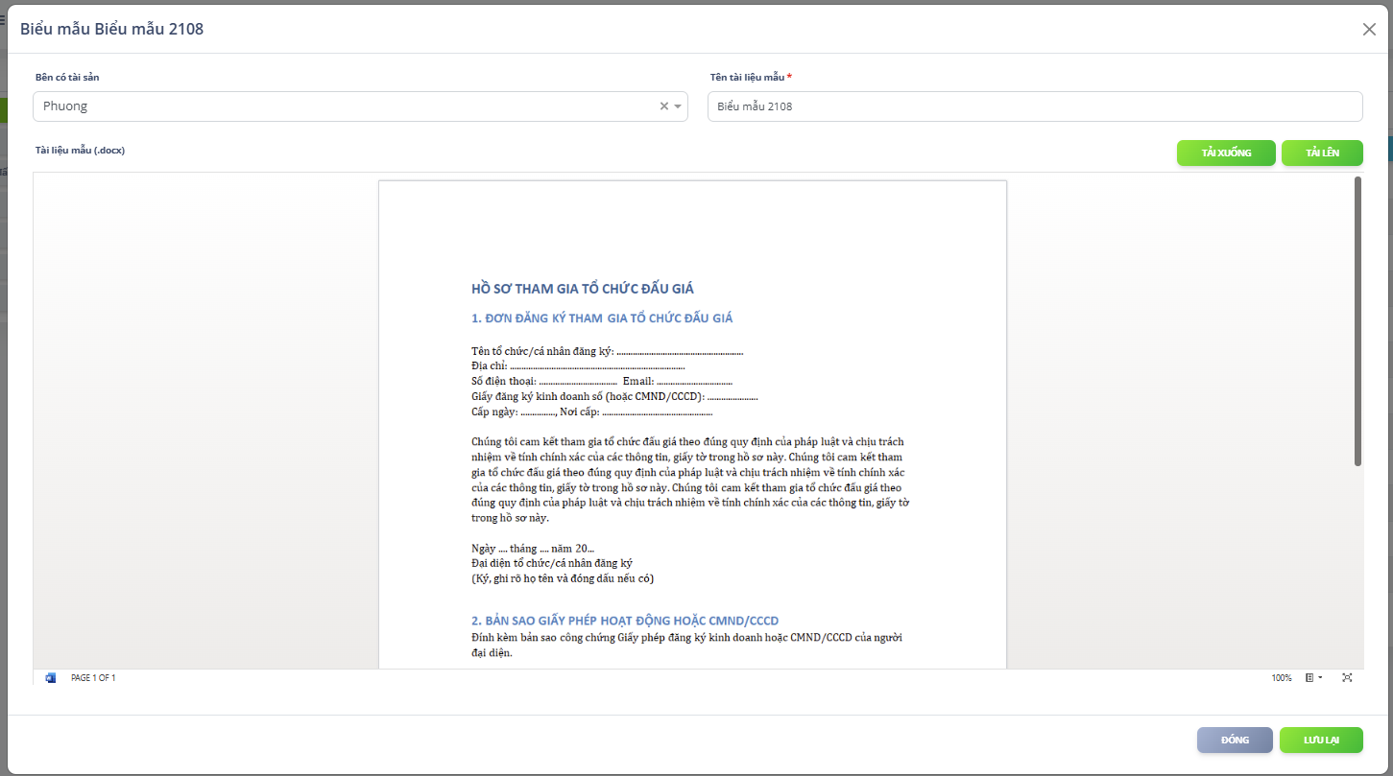
- Cho phép người dùng thao tác cấu hình biểu mẫu bao gồm:
  - Gán bên có tài sản áp dụng biểu mẫu (được cài đặt từ mục I bên trên)
  - Tải lên file mẫu từ máy tính
  - Preview file mẫu đã được tải lên

Cài đặt quy trình

Quản lý danh sách các quy trình

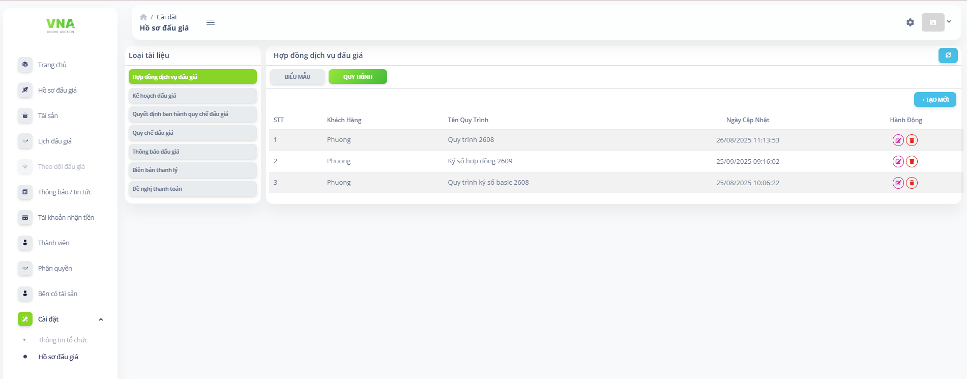

- Tính năng này giúp người dùng cấu hình quy trình vận hành dùng trong quy trình tổ chức đấu giá với các loại tài liệu:
  - Hợp đồng dịch vụ đấu giá
  - Kế hoạch đấu giá
  - Quyết định ban hành quy chế đấu giá
  - Quy chế đấu giá
  - Thông báo đấu giá
  - Biên bản thanh lý
  - Đề nghị thanh toán
=> Đảm bảo tính chuẩn hóa và thống nhất quy trình làm việc nhất định
- Cho phép người dùng có thể quản lý danh sách các "Quy trình", bao gồm:
  - Tạo mới quy trình
  - Chỉnh sửa/ Cấu hình quy trình
  - Xoá quy trình

Cấu hình quy trình
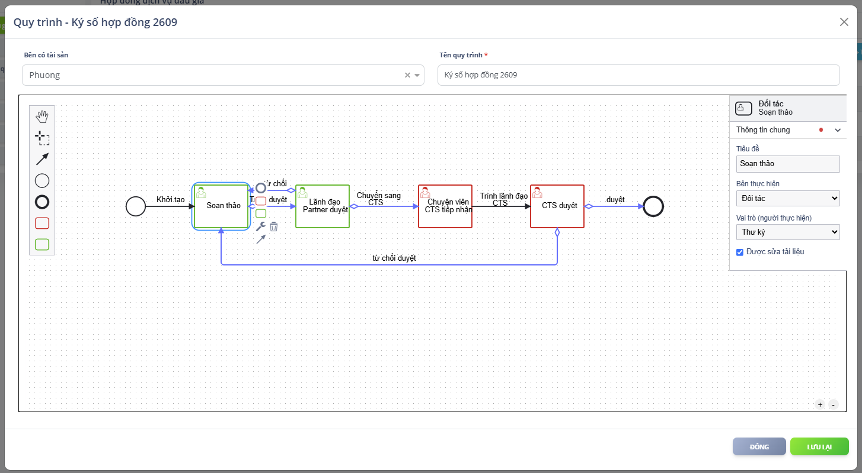

- Cho phép người dùng thao tác cấu hình quy trình bao gồm:
  - Gán bên có tài sản áp dụng biểu mẫu (được cài đặt từ mục I bên trên)
  - Thao tác với các công cụ vẽ: sự kiện, tác vụ, gateway, nhóm, pool,...
  - Cho phép kéo thả, kết nối các phần tử thành một sơ đồ quy trình.
  - Cấu hình quyền/ vai trò người thực hiện thao tác trong 1 quy trình
  - Cấu hình kỹ thuật chữ ký số

Hồ sơ đấu giá

Quản lý danh sách Hồ sơ đấu giá
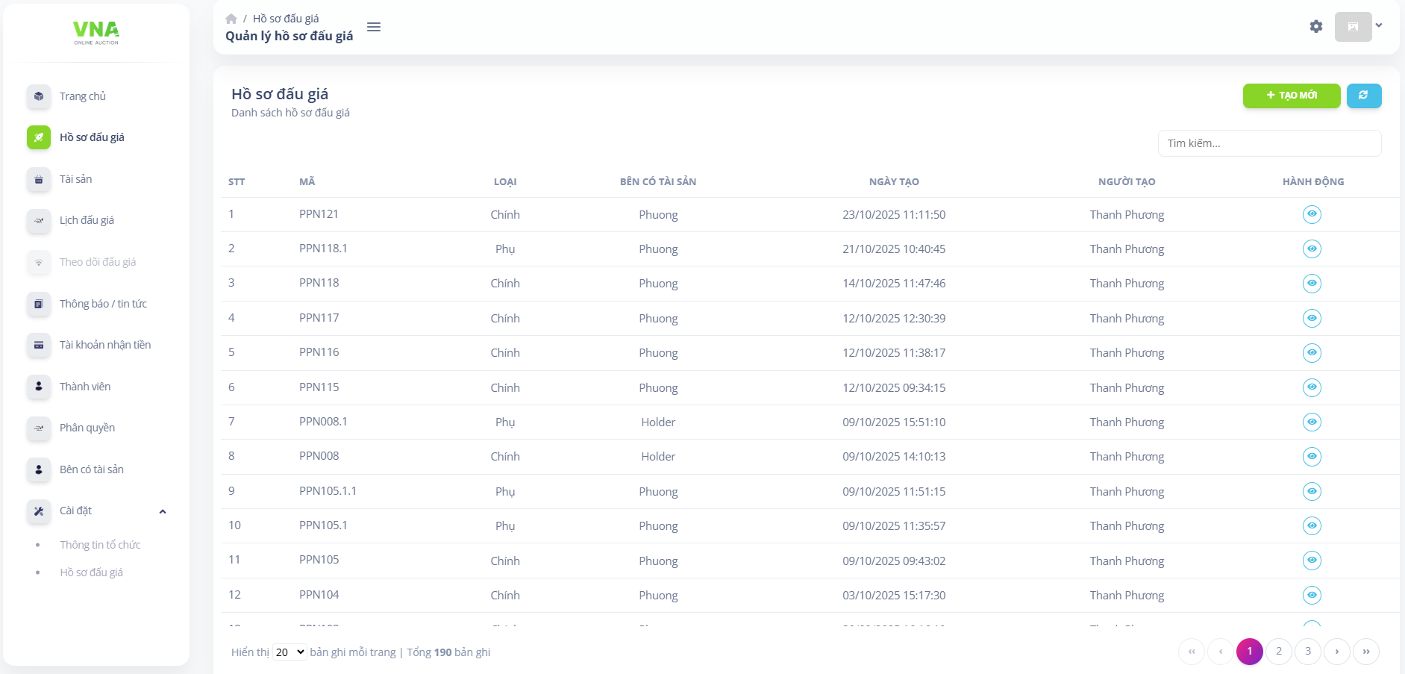

- Chức năng này giúp người dùng quản lý danh sách hồ sơ đấu giá một cách có hệ thống. Trong quy trình tổ chức đấu giá tài sản, việc quản lý hồ sơ là yếu tố trọng tâm để đảm bảo tính hợp lệ, minh bạch và truy xuất nguồn gốc
- Cho phép người dùng tạo mới, theo dõi, và phân biệt giữa các hồ sơ chính và hồ sơ sửa đổi. Việc phân loại rõ ràng giữa hồ sơ Chính và các bản Sửa đổi giúp theo dõi tiến trình xử lý, đồng thời hỗ trợ cơ quan chức năng và tổ chức đấu giá dễ dàng kiểm tra lịch sử thay đổi
- Cung cấp đầy đủ thông tin phục vụ hoạt động tổ chức đấu giá

Quản lý danh sách tài sản trong hồ sơ đấu giá
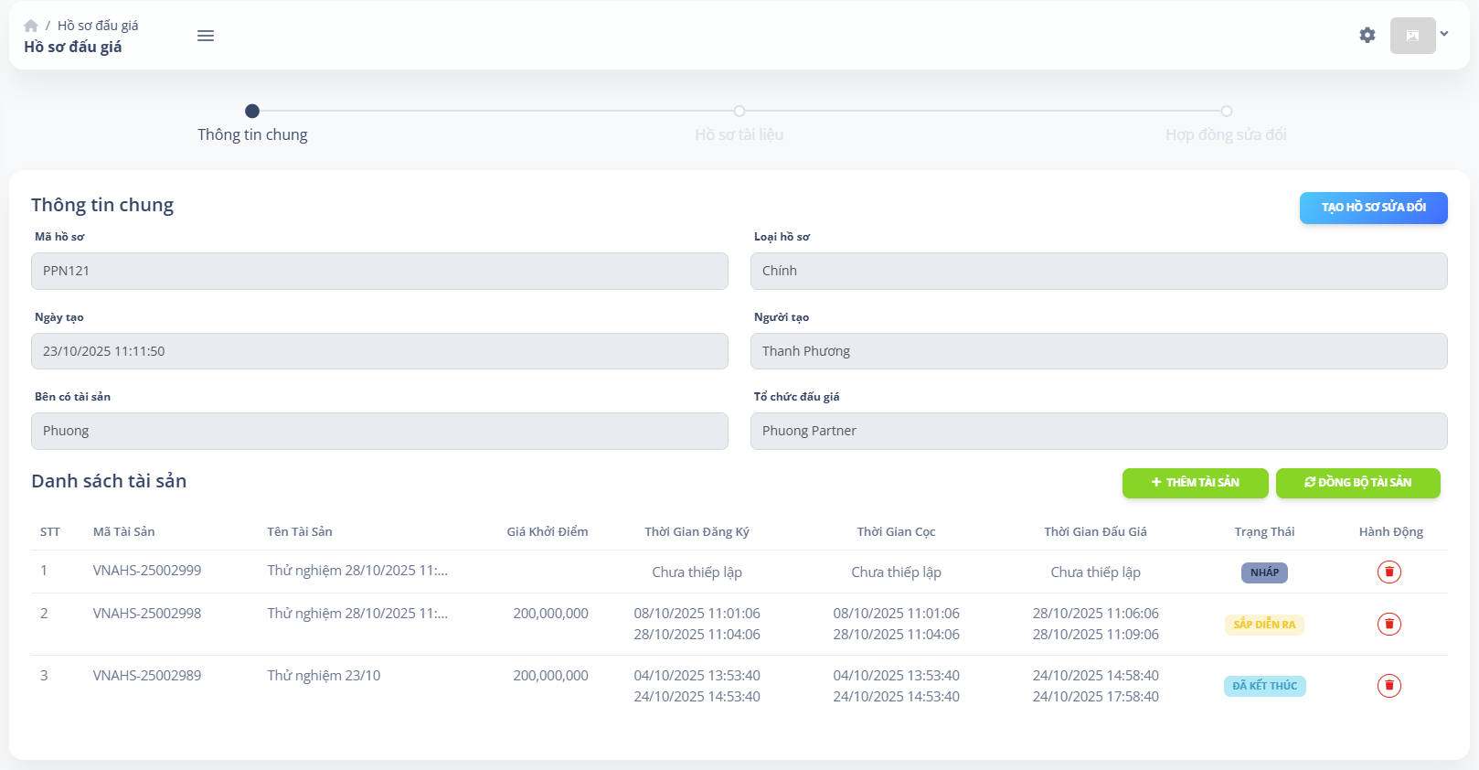
- Chức năng này giúp người dùng quản lý các tài sản được đưa vào đấu giá, là yếu tố chính để thiết lập các hồ sơ tài liệu
- Cho phép người dùng thực hiện các thao tác:
  - Thêm tài sản ở trạng thái Nháp và sắp diễn ra
  - Xoá tài sản hợp lệ
  - Đồng bộ tài sản đấu giá sang Holder

Quản lý danh sách các Hồ sơ tài liệu trong hồ sơ đấu giá
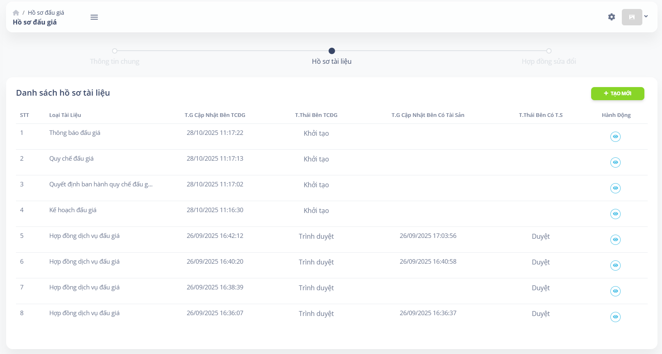

- Chức năng này giúp người dùng quản lý các hồ sơ tài liệu từng loại quy định để phục vụ quy trình đấu giá
- Cho phép người dùng thực hiện các thao tác:
  - Tạo mới hồ sơ tài liệu theo biểu mẫu và quy trình đã được cài đặt sẵn theo mục II và III bên trên

  - Quản lý hồ sơ tài liệu chi tiết
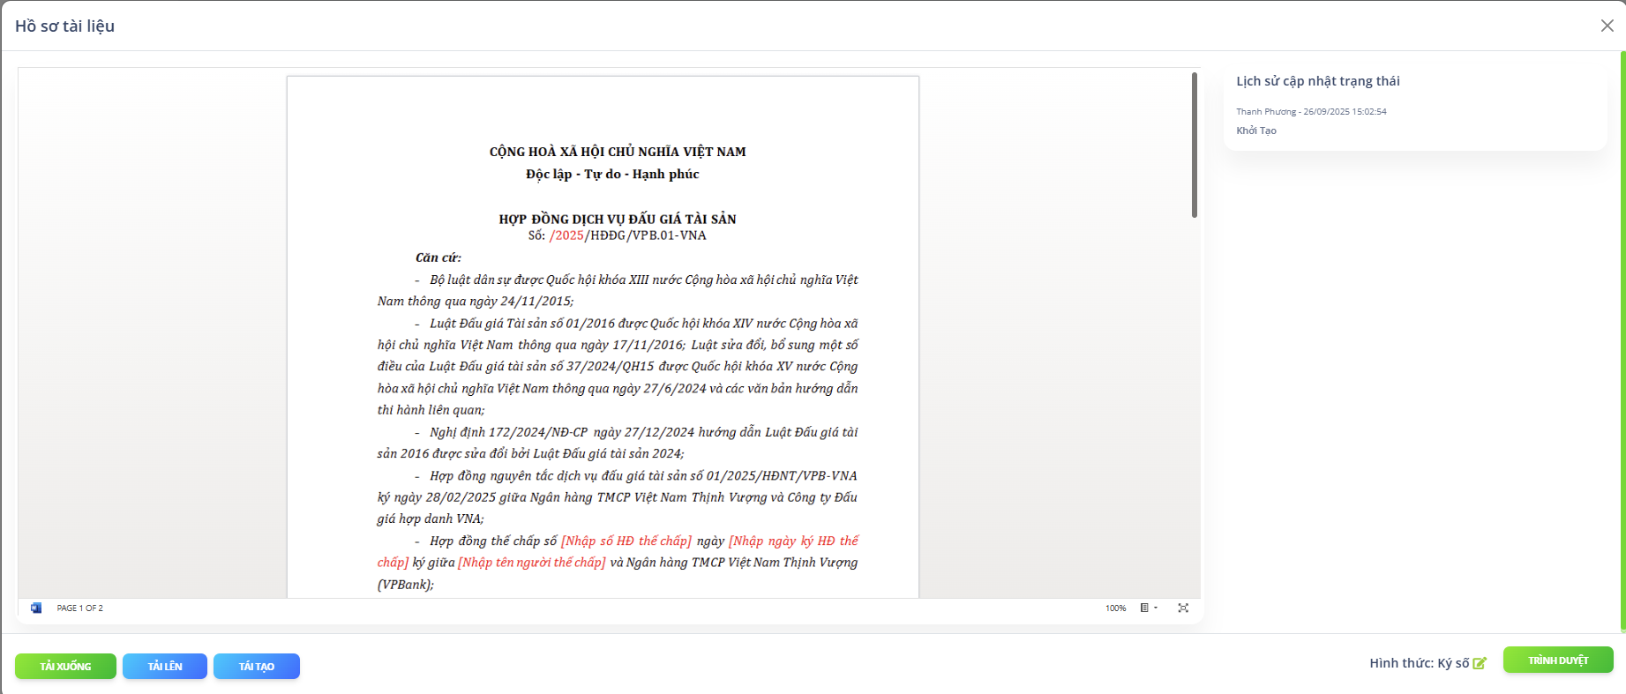

- Cho phép người dùng thực hiện các thao tác:
  - Preview file hồ sơ tài liệu
  - Theo dõi lịch sử cập nhật trạng thái (Tên người thực hiện hành động, thời gian thực hiện hành động và hành động, nội dung ghi chú nếu có)
  - Tải xuống file dạng PDF
  - In
  - Trình duyệt/ duyệt hồ sơ tài liệu: Người dùng thao tác dựa theo quyền đã được cấu hình tại quy trình
  - Thực hiện ký tá bằng hình thức Ký số/ Ký thường

Holder

Holder đăng nhập và truy cập vào các phân hệ

Đăng nhập
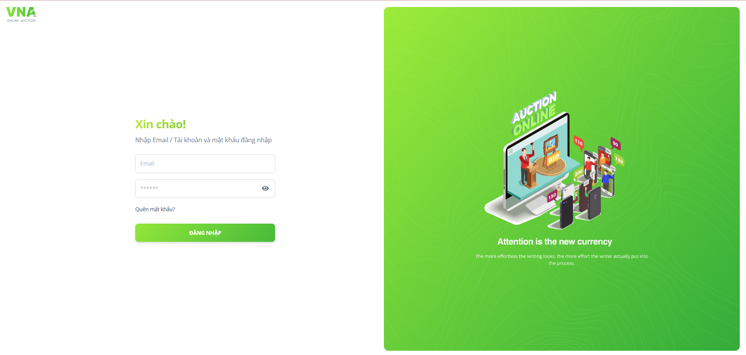

- Cho phép Chủ tài sản đăng nhập bằng tài khoản chủ tài sản được tạo trước đó bằng Email/ SĐT

Truy cập vào các phân hệ
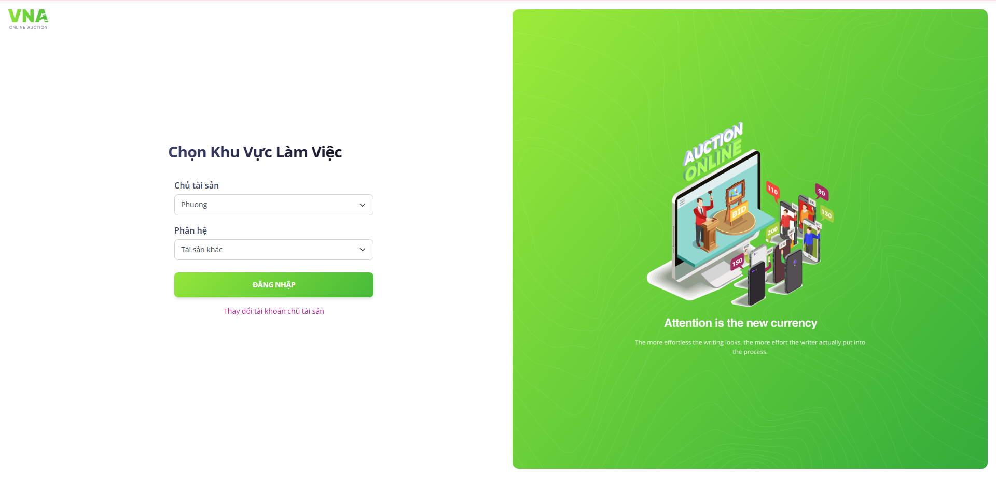
- Tính năng này giúp người dùng lựa chọn nhanh Chủ tài sản và phân hệ cần truy cập
- Các dữ liệu phân hệ hiển thị được cài đặt bởi quản trị viên, bao gồm các phân hệ:
  - Tài sản khác
  - Bất động sản
  - Sim số
- Sau khi đăng nhập, người dùng sẽ được truy cập vào hệ thống với tổ chức đấu giá và phân hệ tương ứng

Thay đổi các phân hệ sau khi đăng nhập
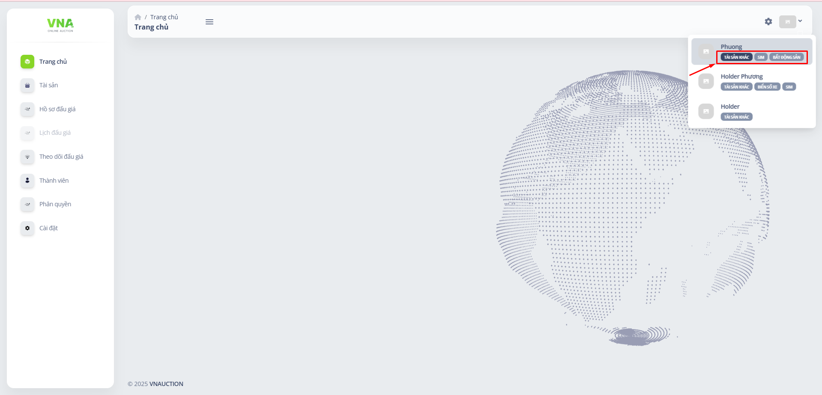

- Tính năng này giúp người dùng thay đổi di chuyển nhanh giữa các phân hệ
- Sau khi thay đổi, hệ thống sẽ điều hướng người dùng đến phân hệ tương ứng

Tài sản

Quản lý danh sách tài sản
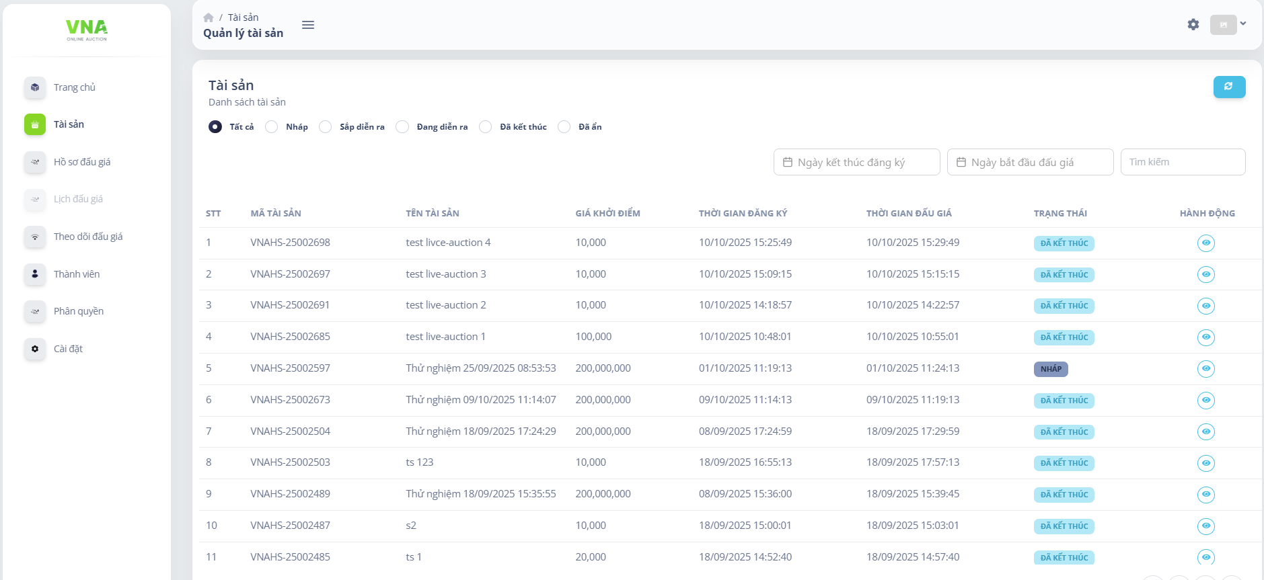

- Chức năng này giúp người dùng quản lý các tài sản được đồng bộ từ bên Partner
- Cho phép người dùng thực hiện các thao tác:
  - Xem thông tin chi tiết tài sản

  - Thông tin tài sản
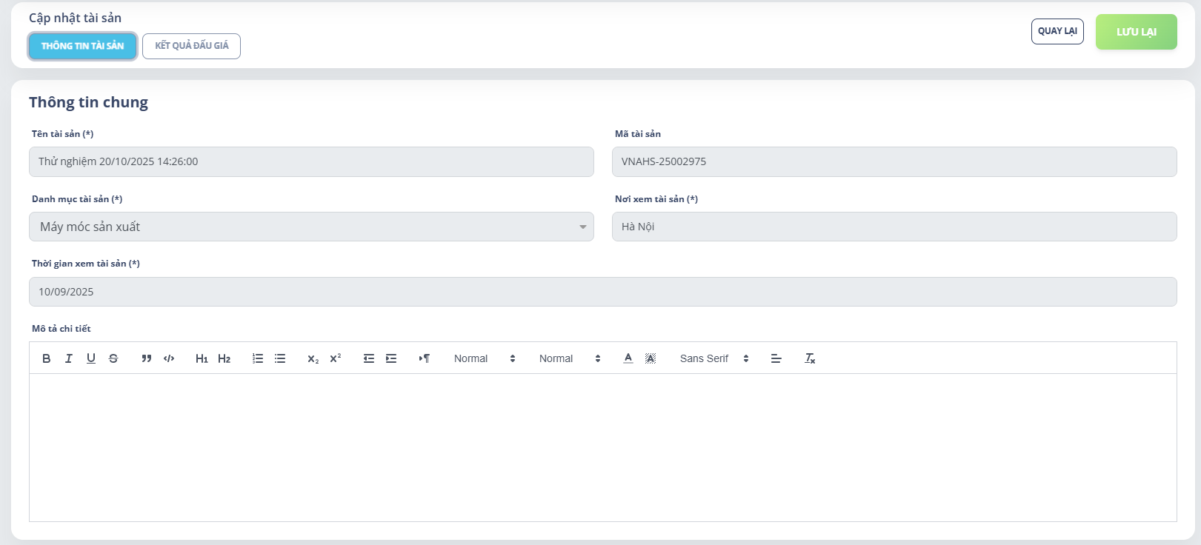

- Cho phép người dùng xem các thông tin chung của tài sản (chỉ xem, không thể thao tác)

  - Kết quả đấu giá
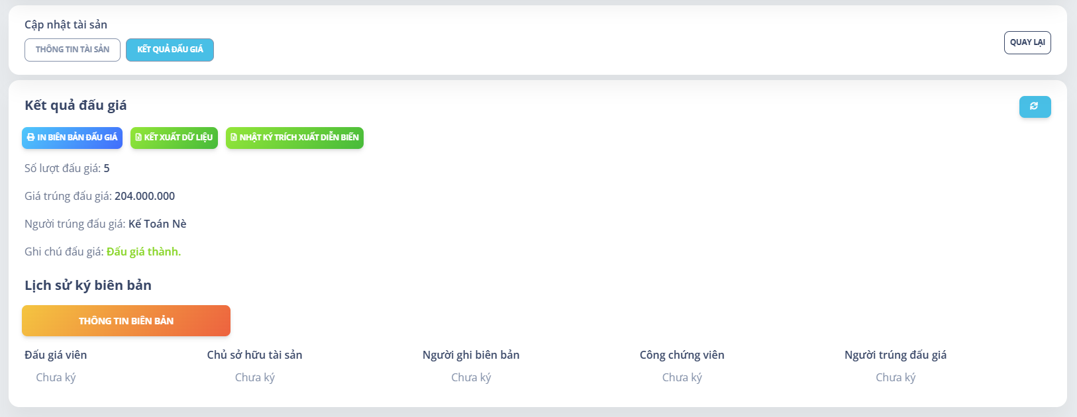

- Người dùng có thể xem thông tin kết quả đấu giá sau khi cuộc đấu giá kết thúc
- Cho phép người dùng thực hiện các thao tác:
  - In biên bản đấu giá
  - Kết xuất dữ liệu: Chỉ được xem thời gian đăng nhập, vào phòng, mã khách hàng được mã hóa
  - Xuất nhật ký trích xuất diễn biến
  - Xem thông tin kết quả đấu giá
  - Ký biên bản (có hoặc không có chữ ký số)
  - Xem lịch sử ký biên bản: Chưa ký hoặc Đã ký theo từng bên

Hồ sơ đấu giá

Quản lý danh sách Hồ sơ đấu giá
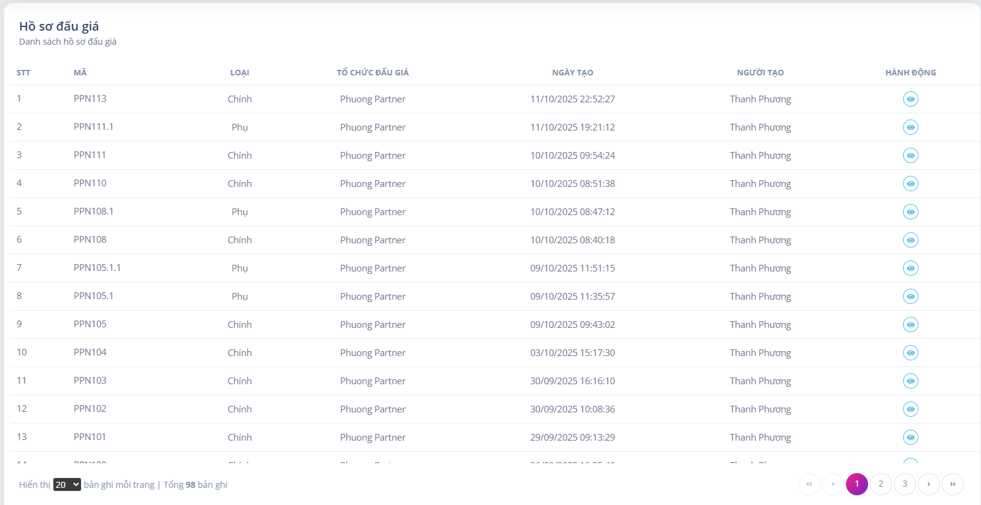

- Cho phép người dùng xem nhanh toàn bộ các hồ sơ đấu giá đã được Partner tạo
- Hỗ trợ người dùng quản lý, theo dõi, truy cập chi tiết và thực hiện các hành động liên quan đến từng hồ sơ đấu giá
- Mỗi tài sản khi cần bán đấu giá đều phải gắn với một hồ sơ đấu giá
- Màn hình này đóng vai trò là trung tâm quản lý hồ sơ đấu giá, phục vụ các nghiệp vụ tiếp theo như gửi phê duyệt hồ sơ tài liệu
- Phù hợp với mục tiêu số hoá quy trình quản lý đấu giá tài sản

Quản lý danh sách tài sản trong Hồ sơ đấu giá
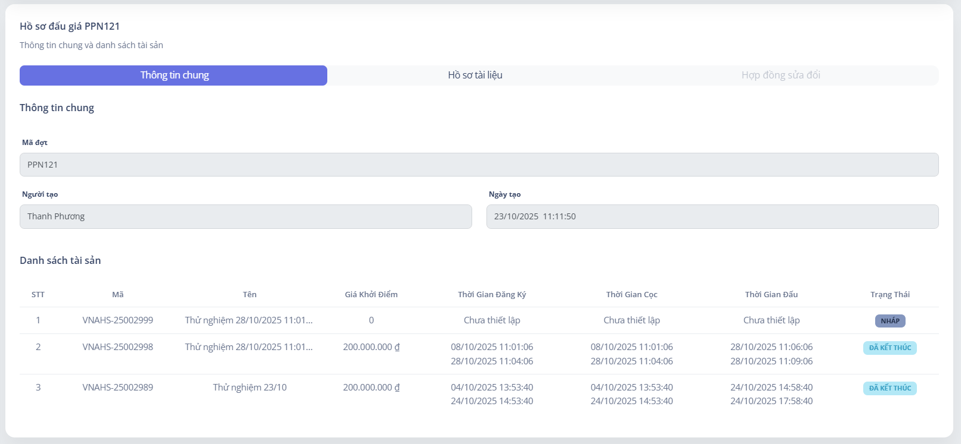

- Chức năng này cho phép người dùng xem danh sách thông tin các tài sản trong hồ sơ đấu giá được gửi từ Partner

Quản lý danh sách hồ sơ tài liệu trong Hồ sơ đấu giá
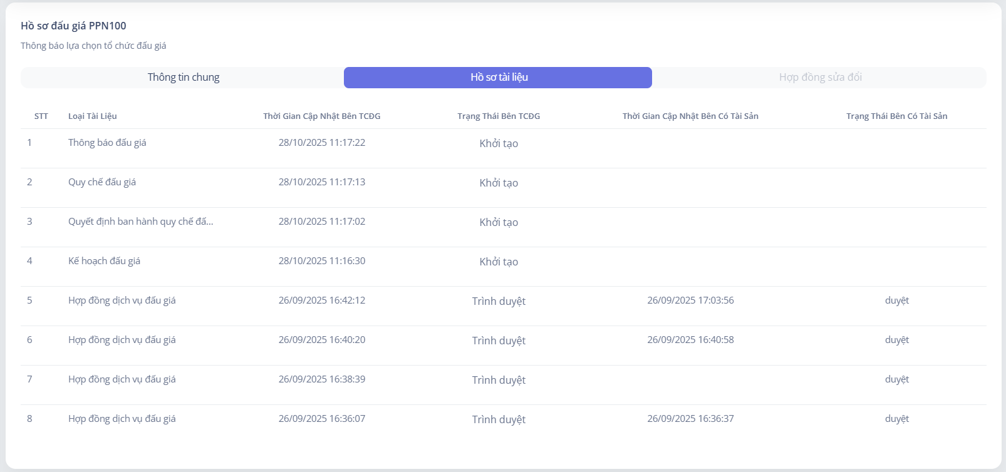

- Chức năng này giúp người dùng quản lý các hồ sơ tài liệu từng loại quy định được gửi từ Partner để phục vụ quy trình đấu giá

  - Quản lý hồ sơ tài liệu chi tiết
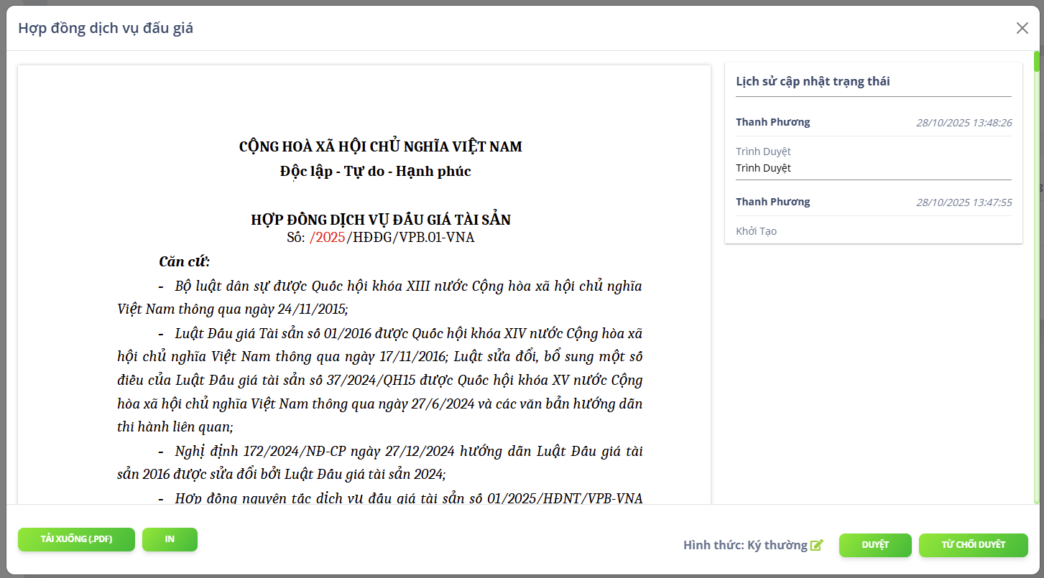

- Cho phép người dùng thực hiện các thao tác:
  - Preview file hồ sơ tài liệu
  - Theo dõi lịch sử cập nhật trạng thái
  - Tải xuống file PDF
  - In
  - Trình duyệt/ duyệt hồ sơ tài liệu: Người dùng thao tác dựa theo quyền đã được cấu hình tại quy trình
  - Thực hiện ký tá bằng hình thức Ký số/ Ký thường

Theo dõi đấu giá
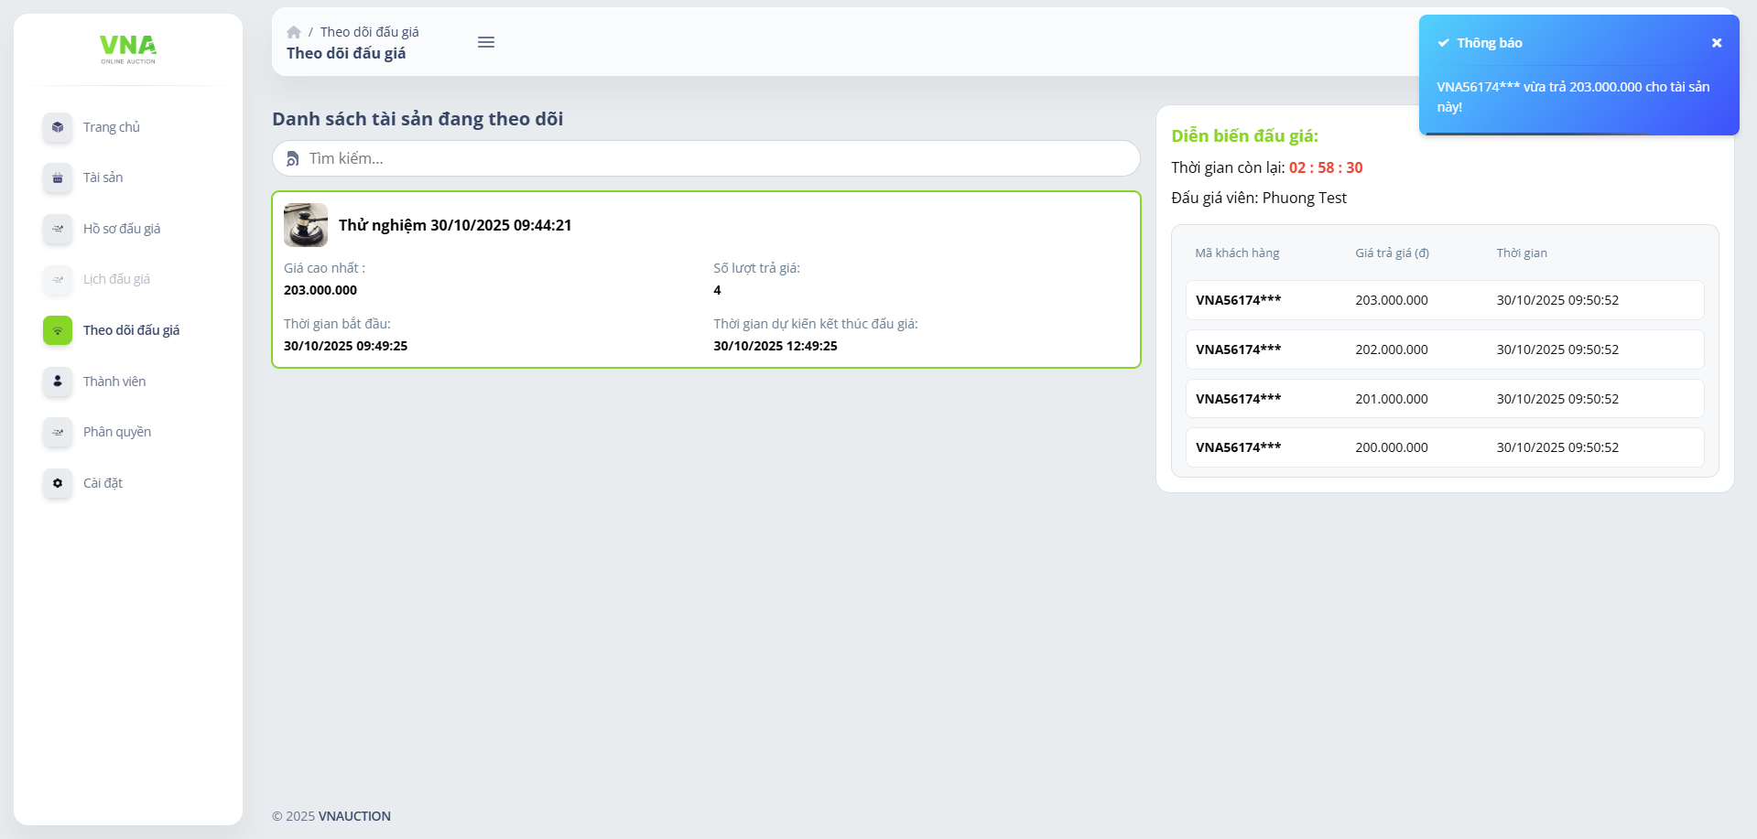

- Tính năng giúp người dùng theo dõi được các tài sản đang diễn ra đấu giá được đồng bộ từ Partner
- Hiển thị màn hình thông tin cho phép chủ tài sản theo dõi cuộc đấu giá tương ứng. Tại đây có thể thực hiện các thao tác:
  - Tìm kiếm

Thành viên
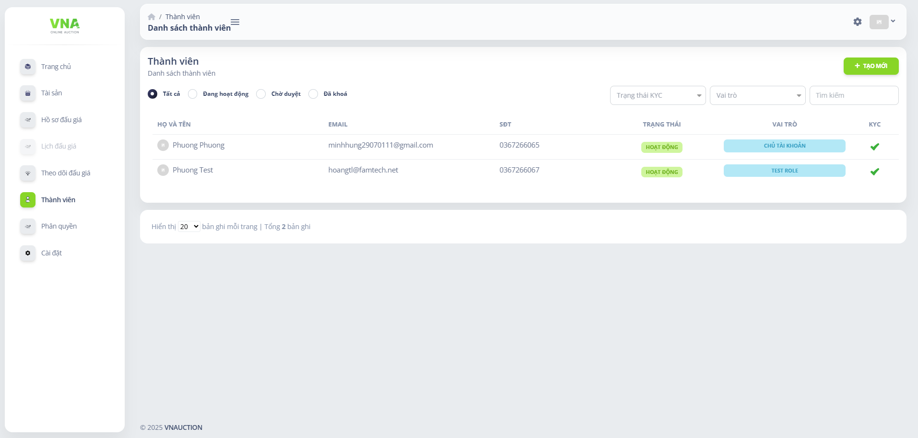

- Tính năng này giúp người dùng quản lý các thành viên thuộc quyền kiếm soát
- Cho phép người dùng thực hiện các thao tác:
  - Thêm mới
  - Chỉnh sửa vai trò cho thành viên
  - Xóa thành viên
  - Bộ lọc và tìm kiếm thành viên
=> Các thành viên được thêm vào sẽ truy cập được holder và hiển thị các danh mục theo vai trò đã được phân công

Phân quyền
- Quản lý danh sách các quyền người dùng
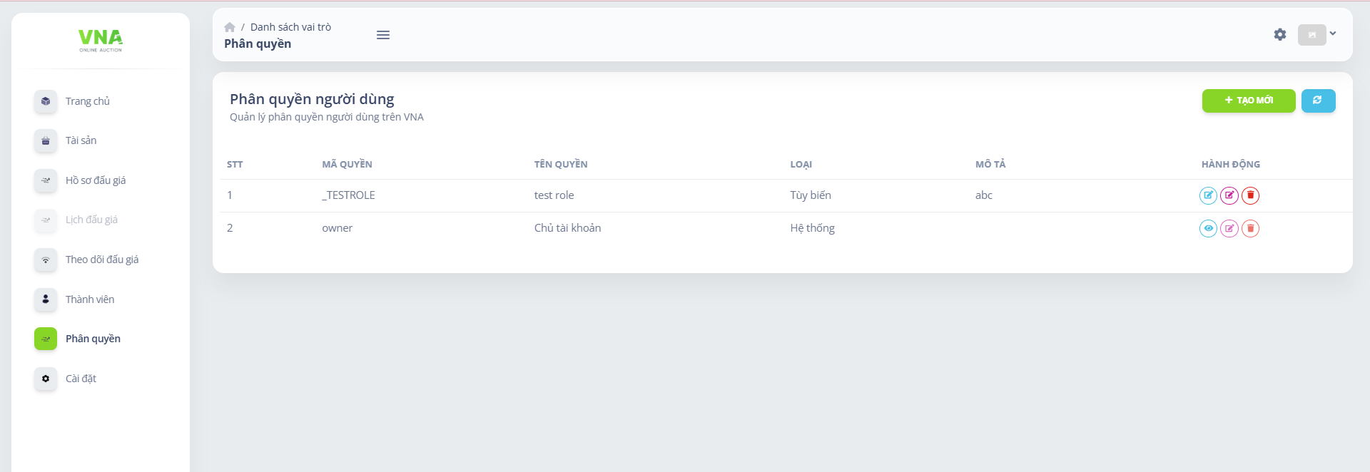

- Tính năng giúp người dùng quản lý danh sách các quyền hệ thống và tuỳ biến
  - Quyền hệ thống bao gồm: Chủ tài khoản. Trong đó mỗi vai trò sẽ được truy cập các quyền trong phạm vi được cấu hình mặc định bởi hệ thống, người dùng có thể thao tác:
    - Xem cấu hình các quyền loại hệ thống
- Quyền tuỳ biến thuộc phạm vi quản lý của người dùng, cho phép thực hiện tạo quyền riêng cho các thành viên đã được thêm vào, người dùng có thể thao tác:
    - Thêm mới quyền người dùng
    - Chỉnh sửa quyền người dùng
    - Cấu hình quyền tuỳ biến
    - Xoá quyền người dùng

- Cấu hình quyền người dùng
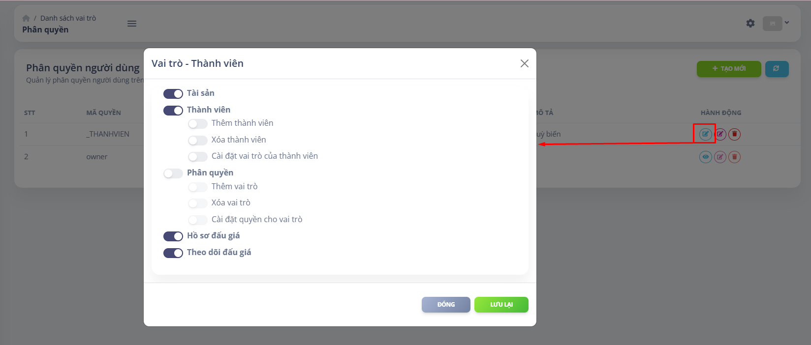

- Tính năng này giúp người dùng cấu hình nhanh các danh mục qua popup
- Cho phép người dùng cấu hình phân quyền với các loại danh mục:
  - Tài sản
  - Thành viên
  - Phân quyền
  - Hồ sơ đấu giá
  - Theo dõi đấu giá
=> Các thành viên được gán với phân quyền nào thì khi truy cập sẽ chỉ hiển thị các danh mục tương ứng

Cài đặt
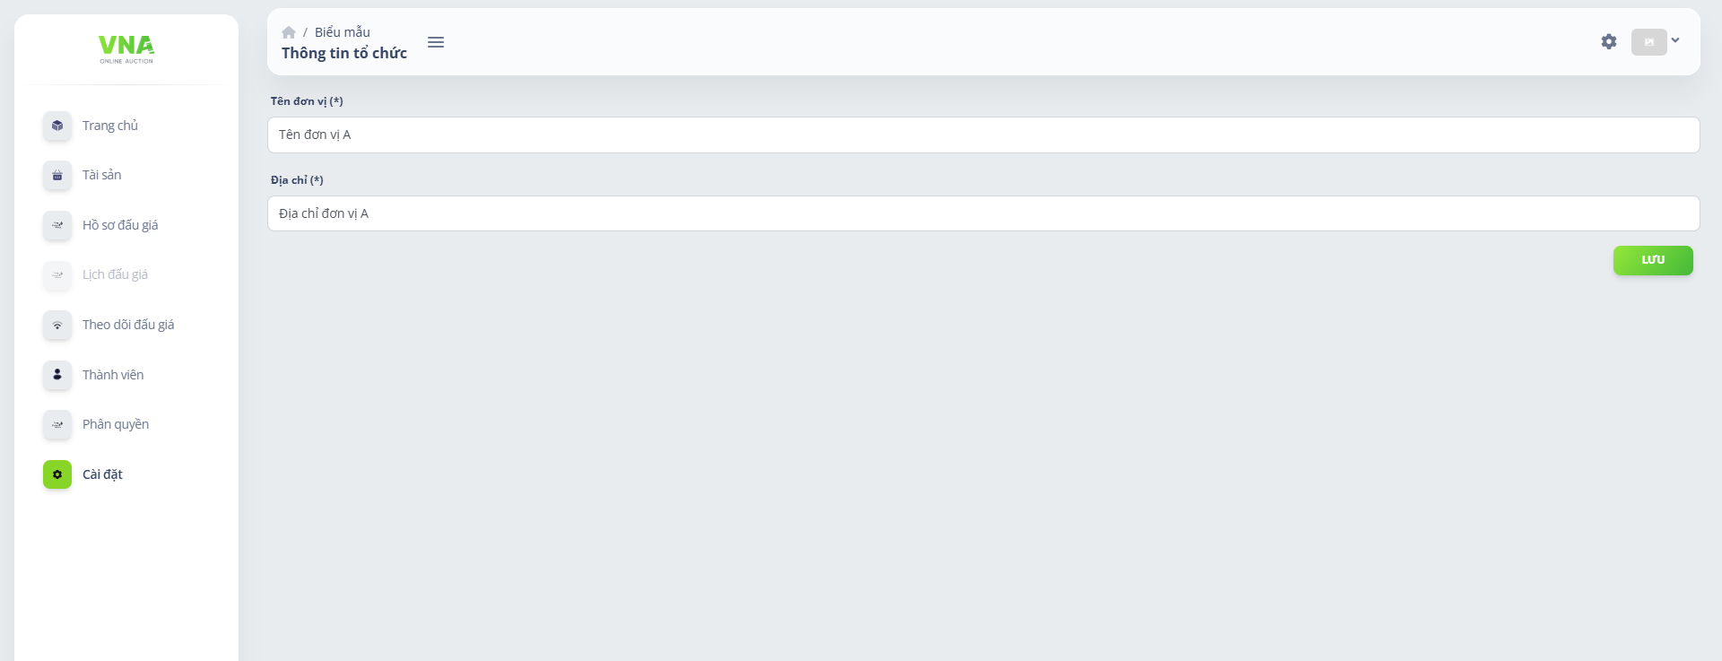
- Tính năng cho phép người dùng thay đổi và lưu các thông tin đơn vị và địa chỉ

